DUOC UC - Escuela de informática y telecomunicaciones
Propuesta de para CAPSTONE
Proyecto: CACHAI-QA
(Comprehensive Automated Checks & Headless Assertions Infrastructure)
Revisión: [01]
24/08/2026

Planificación y Especificación de Requisitos según estándares; IEEE 830, ISO9000 y PMI.

Contenido
2 Ficha del documento 2
3 Integrantes: 3
4 Visión del proyecto 4
4.1 Breve descripción del proyecto 4
4.2 Vincular el proyecto al perfil de egreso 4
4.3 Vincular el proyecto a las aspiraciones personales 4
5 Producto Mínimo Viable 5
5.1 Relato del PMV 5
5.2 Story Board del PMV 5
6 Épicas 6
6.1 Épica 001 6
6.1.1 Definición 6
6.1.2 Criterios de Aceptación 6
6.2 Épica 002 6
6.2.1 Definición 6
6.2.2 Criterios de Aceptación 6
7 Plan de Trabajo – Sobre Poker Planning 7
7.1 Dimensionamiento Épicas 7
7.2 Distribución en las semanas 7

Ficha del documento

Fecha | Revisión | Autor | Modificación
22-08-2026 | 1.0 | Alex Mauricio Puebla Allendes | Recopilación-Inicio

Documento validado por las partes en fecha:

Integrantes:
Nombre Integrante del Equipo | Rol Definido
Alex Mauricio Puebla Allendes
José Ignacio Valdivia Mendoza

Visión del proyecto

Breve descripción del proyecto

Se busca desarrollar, diseñar e implementar un framework en este caso llamado CACHAI-QA (Comprehensive Automated Checks & Headless Assertions Infrastructure) Para realizar pruebas funcionales y automatizadas End-To-End (E2E) las cuales estarán enfocadas en el Front-End. Abordando la problemática de Alta latencia, Fragilidad y los altos costos asociados a las pruebas de regresión manuales en aplicaciones web dinámicas y asincrónicas.
Para demostrar su utilidad o viabilidad de la solución, el framework se aplicará sobre el sistema de recursos humanos Open Source “OrangeHRM”. Se utilizarán las herramientas como, Playwright junto al patrón de diseño Page Object Model (POM) el cual garantizara la mantenibilidad del código ante cambios en el DOM. Finalmente, El proyecto integrara Github actions, lo cual otorgara reportes visuales y automatizados proveyendo métricas claras sobre la calidad del software, lo cual aportara valor mediante la reducción de tiempos de validación.

Vincular el proyecto al perfil de egreso

El desarrollo de CACHAI-QA se vincula directamente a un perfil de egreso asociado al aseguramiento de calidad (QA) e ingeniera de software, el proyecto permite aplicar:
1- Diseño y ejecución de pruebas: Mediante deficion de matriz de pruebas funcionales para los flujos críticos de OrangeHRM y su posterior automatización.
2- Implementación de soluciones tecnológicas: Mediante promagración de scripts robustos utilizando TypeScript/Python y el uso de patrones de diseño como (POM) Page object Model.
3- Gestión de integración (CI/CD): Se demostrara a través de la configuración de pipeline en GitHub Actions para la ejecución desatendida de las pruebas automatizadas.

Vincular el proyecto a las aspiraciones personales

Alex Puebla: El proyecto CACHAI-QA, al enfocarse en el área de Quality Assurance (QA) y utilizar metodologías DevOps, me genera gran interés debido a que nos permite desarrollar flujos de trabajo automatizados, además de darnos la posibilidad de realizar pruebas de diferentes dimensiones. Esto permite abarcar desde pruebas sencillas, como verificar que un botón funcione correctamente, hasta pruebas más estructuradas que involucren una serie de pasos para validar una acción o flujo completo.
Al participar en este proyecto, quisiera adquirir mayor experiencia en el campo de la automatización, fortaleciendo mis conocimientos, aprendiendo sobre herramientas relacionadas con DevOps, desarrollando una mayor versatilidad en la automatización de pruebas e indagando en nuevas prácticas y metodologías relacionadas con esta área. Todo esto me permitirá desarrollar mejores capacidades para detectar de manera más eficiente y rápida los problemas que puedan surgir en las aplicaciones, contribuyendo a mejorar su calidad y estabilidad.
José Valdivia:

Producto Mínimo Viable

Relato del PMV
El producto mínimo viable consiste en la automatización y ejecución desatendida del flujo rinciipal de usuarios en OrangeHRM teniendo por consecuente la siguiente secuencia:
1- El pipeline de Github Actiones inicia la ejecución de la suite de pruebas en modo headless (es decir sin interfaz grafica).
2- El framework (Playwright) abre el navegador y navega hacia la pagina de inicio de sesión de OrangeHRM.
3- El sistema ingresa las credenciales de administrador de forma segura y accede al panel principal.
4- El script navega hacia el módulo PIM (Personal Information Management) manejando los tiempos de carga asíncronos.
5- Se completa el formulario para crear un nuevo empleado con datos de pruebas estrcuturados.
6- El sistema guarda el registro y valida que el mensaje de éxito se despliegue correctamente en el Front-End.
7- Finalizada la prueba, Github Actions genera y publica un reporte visual con Allule reports detallando los resultados de la ejecución.

Story Board del PMV
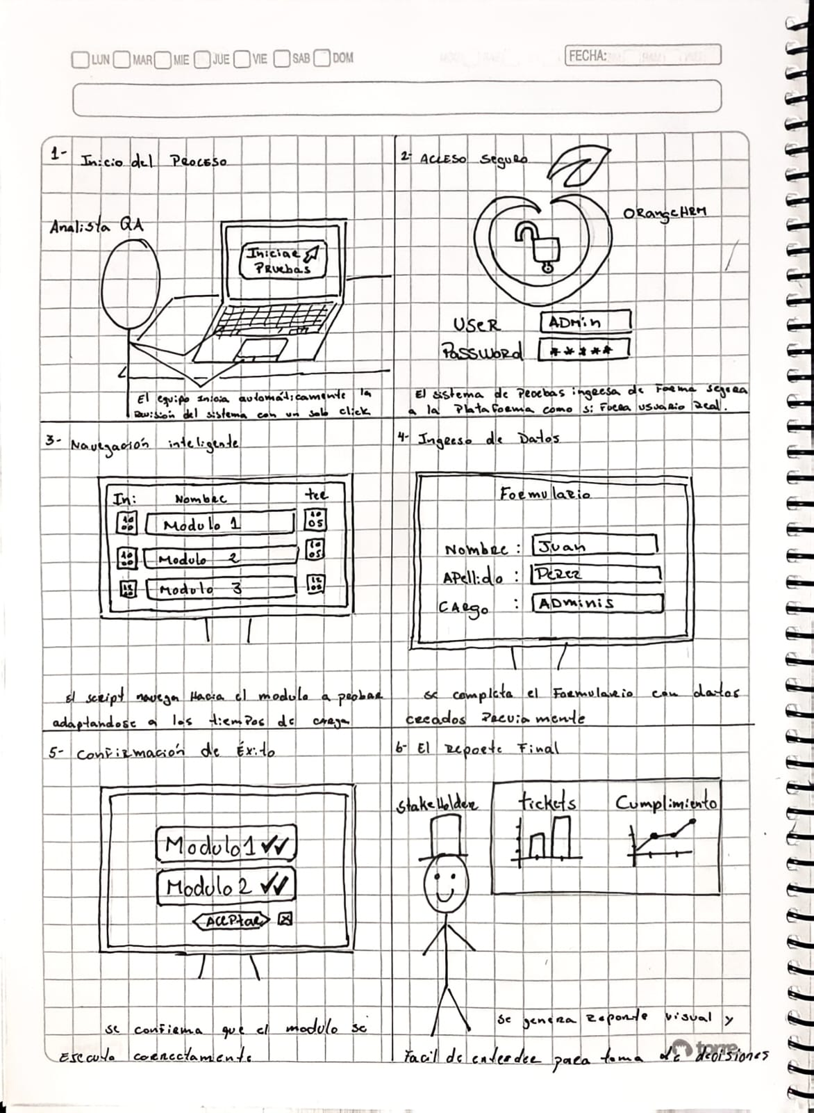

Épicas

Épica 001

Definición
Como [ACTOR] quiero [ACCION A REALZIAR] para [OBJETIVO].

Criterios de Aceptación
- Criterio 1
- Criterio 2
- Criterio 3

Épica 002

Definición
Como [ACTOR] quiero [ACCION A REALZIAR] para [OBJETIVO].

Criterios de Aceptación
- Criterio 1
- Criterio 2
- Criterio 3

Plan de Trabajo – Sobre Poker Planning

Dimensionamiento Épicas
Épica | Tamaño en PF

Distribución en las semanas
Épica | 5 | 6 | 7 | 8 | 9 | 10 | 11 | 12 | 13 | 14

